Practica github

Emiliano Montesdeoca del Puerto

- Crea un directorio de trabajo llamado /cifpcesar/ en el directorio del usuario.

- Inicializar el repositorio vacío.

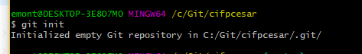

- Crear el archivo index.htm

- Añadir la estructura básica

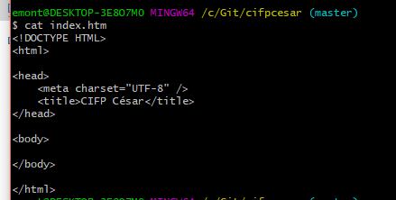

- Crear un commit indicando que se crea el esqueleto básico del index.htm

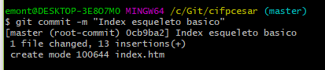

- Añadir el contenido al head, entre <head> y </head>.

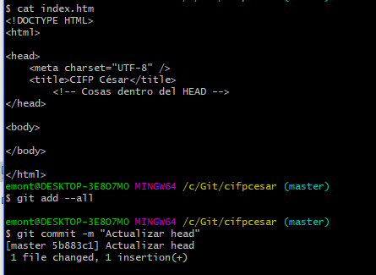

- Crear un commit indicando que se añade la estructura básica del body.

- Añadir el contenido de section, entre <section> y </section>

- Crear un commit indicando que se añade toda la estructura de la zona de posts.

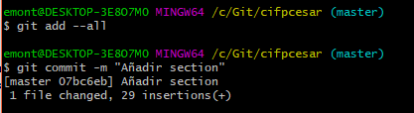

- Crear un archivo style.css.

- Crear un commit indicando que se añaden las CSS de html y de body.

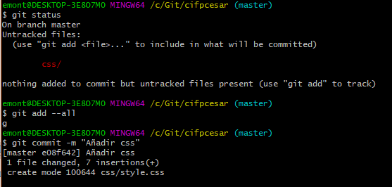

- Añadir la siguiente información.

- Crear un commit indicando que se añaden las CSS de varios elementos HTML5: header, section, article, aside y footer.

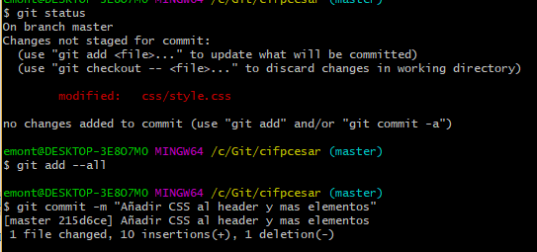

- Añadir en el directorio raíz de proyecto el logotipo que aparecerá en la barra lateral izquierda: logo.png

- Crear un commit indicando que se añade el logotipo del CIFP César Manrique (añade cualquier imagen).

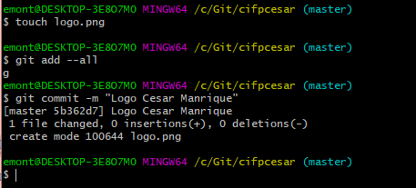

- Añadir la siguiente información.

- Crear un commit indicando que se añaden las CSS de section.

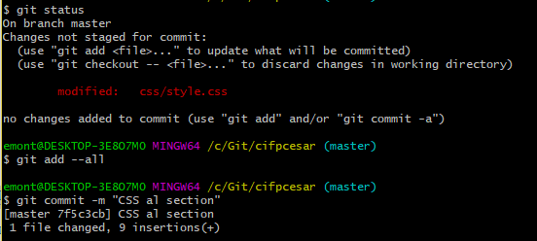

- Crear un commit indicando que se añaden las CSS del footer.

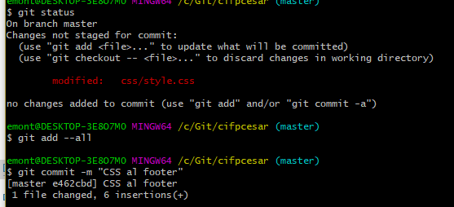

- Crear un commit indicando que se añaden las CSS del H1 y de los enlaces.

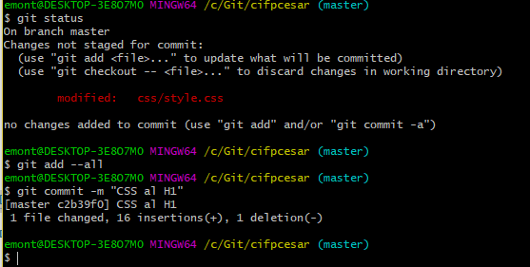

- Crear una etiqueta de v1.0



- Crear una rama “desarrollo”. En esta rama de desarrollo vamos a realizar varias tareas:



- Crear un directorio de images y mover allí el logotipo logo.png.

- Crear un commit indicando que se mueve el logotipo a la carpeta images.

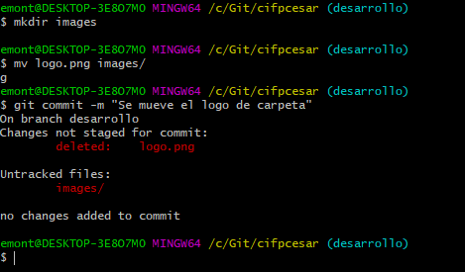

- Crear un directorio de CSS y mover allí las CSS style.css.

- Crear un commit indicando que se mueve la CSS a la carpeta CSS.

- Cambiar las referencias a la CSS en el index.htm y al logotipo logo.png en la CSS.

- Crear un commit indicando que se cambian las referencias a las CSS y a las imágenes al reorganizarlas en directorios.

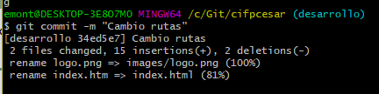

- Crear una rama “bugfix” a partir de la “master” para resolver una serie de fallos.

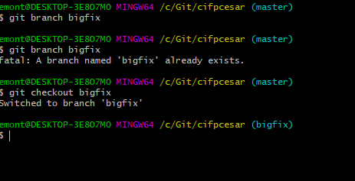

- Quitar los comentarios en las CSS de los dos punteados (empiezan por //border ).

- Crear un commit indicando que introducen los punteados en la barra derecha y en el footer.

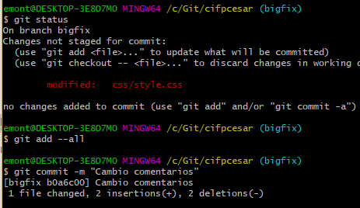

- Introducir como título “CIFP César”.

- Crear un commit indicando que se introduce el título en la página.

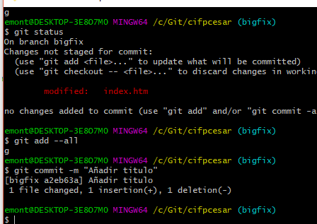

- Cambiar 2012 por 2017 en el footer. Quitar (c).

- Crear un commit indicando que se realizan pequeños ajustes en el footer.

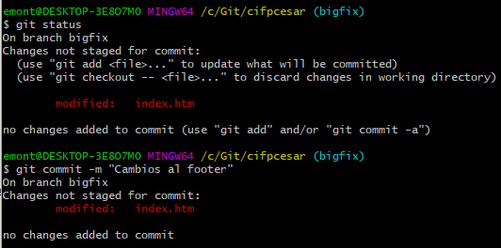

- Crear una etiqueta de v1.1

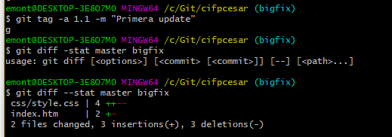

- Llevar estos cambios a la rama “master”.

- Borrar la rama “bugfix”.

- Llevar los cambios de la rama “desarrollo” a la rama “master”. Resolver los conflictos, si existen.

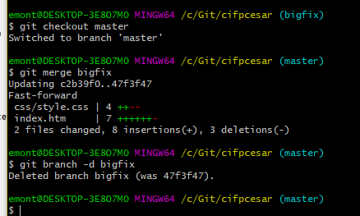

- Crear una etiqueta de v1.2

